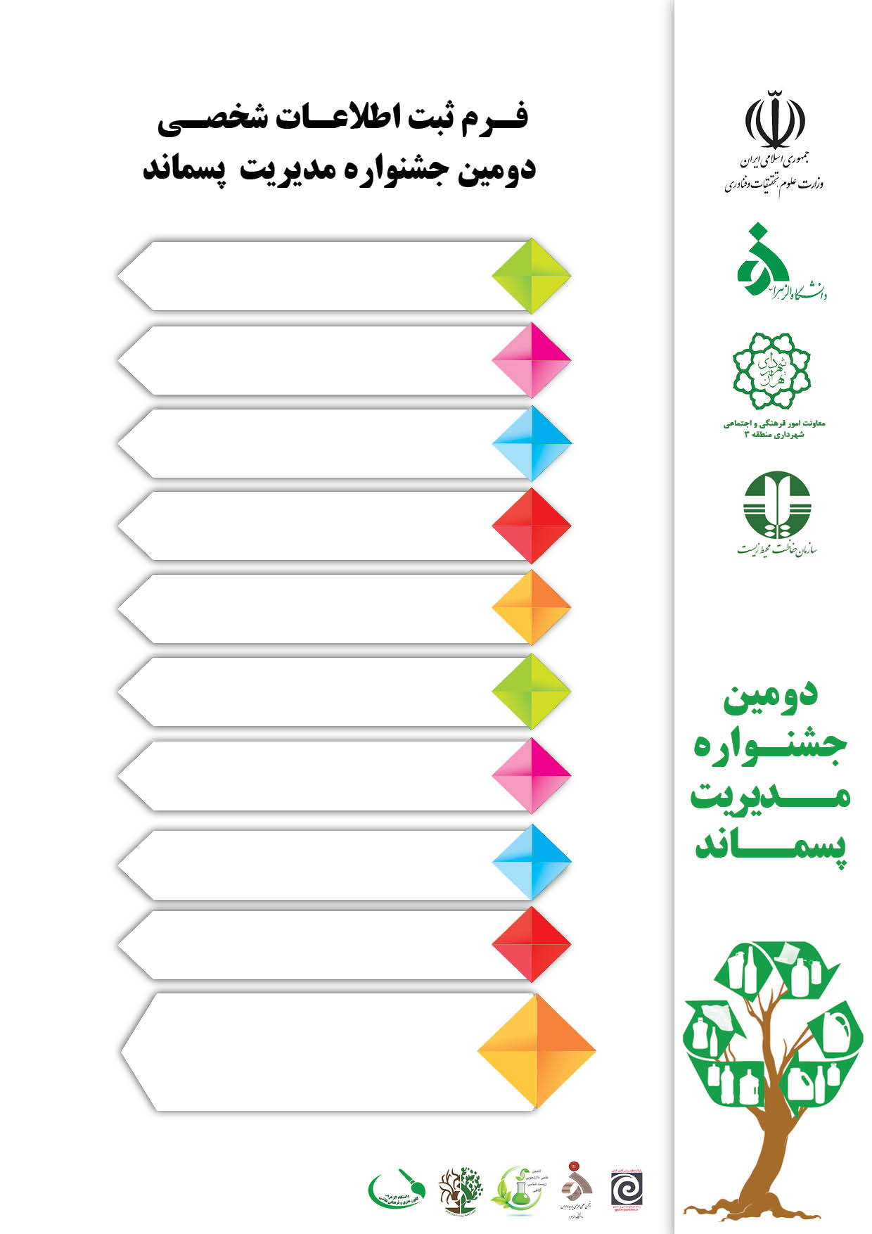

**بخش شرکت کننده:**  **پوستر**

■ **نقاشی**   **کارتون و کاریکاتور**

■ **ويدئـو آرت**   **آثار حجمی و چیدمان**

■ **پرفورمنس**  **عكاسي**

■ **طـراحی لباس**   **طراحی پارچه**

**آدرس:** ..................................................................................

**تلفن ثابت:** ...............................................................

**مقطع تحصیلی:** ........................................

**درصورت فراغت از تحصیل، سال فراغت:** .................

**مقطع تحصیلی:** ........................................

**تلفن همراه:** ...................................................................

**مقطع تحصیلی:** ........................................

**رشته ونام دانشگاه:** .....................................................

**مقطع تحصیلی:** ........................................

**شماره دانشجویی:.................................................**

**رشته و مقطع تحصیلی:** ........................................

**وضعیت: دانشجو آزاد**

**نام و نام خانوادگی**:..................................................